DUNE, experimentul internațional pentru studiul fizicii neutrinilor, în care este implicată și o echipă a UB, marchează o nouă etapă

Proiectul DUNE – Deep Underground Neutrino Experiment, experimentul internațional dedicat studierii interacțiilor neutrinilor și a dezintegrării protonilor, anunță informații de actualitate despre progresul său: au fost îndepărtate 800.000 de tone de rocă pentru a face loc instalării unor detectori care le vor permite oamenilor de știință să identifice noi fenomene subatomice și să transforme potențialul de înțelegere a neutrinilor și a rolului lor în Univers.

În proiectul DUNE sunt implicați peste 1400 de cercetători din peste 200 de instituții aflate în 35 de țări (+ CERN), printre care și un grup de cadre didactice și studenți de la Facultatea de Fizică a Universității din București, precum și specialiști din cadrul Centrului European de Cercetări Nucleare – CERN de la Geneva. Echipa UB este reprezentată de prof. univ. dr. Ionel Lazanu, prof. univ. dr. Alexandru Jipa, lect. univ. dr. Mihaela Pârvu, lect. univ. dr. Marius Călin, drd. Ioana Lalau și masterand Denis Barbu.

Astfel, anul 2024 marchează finalizarea excavărilor subterane pentru instalația Long-Baseline Neutrino Facility (LBNF) din Lead, Dakota de Sud. Totodată, în curând va începe amenajarea spațiilor subterane, pregătind terenul pentru instalarea detectorilor DUNE. Acest demers ne va ajuta să obținem răspunsuri la mai multe întrebări fundamentale despre natura materiei și despre evoluția universului: originea materiei, asimetria dintre materie și antimaterie de după Big-Bang, unificarea forțelor și formarea găurilor negre.
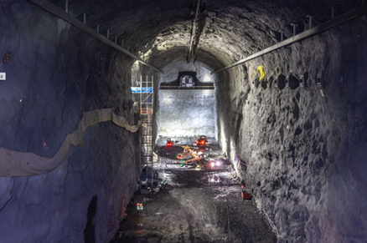
Fotografie: Matthew Kapust, Sanford Underground Research Facility

În aceste spații subterane vor fi instalați cei 4 detectori de neutrini, fiecare având aproximativ dimensiunile de 66 x 19 x 18 m³, echivalentul unei clădiri de șapte etaje. Detectorii vor fi umpluți cu 70 mii de tone de argon lichid și vor înregistra interacțiile neutrinilor.

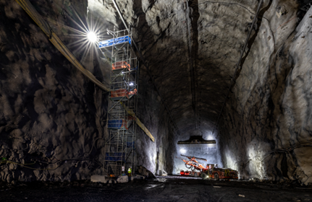
Fotografie: Matthew Kapust, Sanford Underground Research Facility

Astfel, proiectul DUNE va folosi neutrinii pentru a încerca să obţină răspunsuri la cât mai multe dintre aceste probleme deschise ale fizicii moderne. Trilioane de neutrini circulă prin corpul nostru în fiecare secundă, fără ca noi măcar să știm. Detectorul DUNE este capabil și sa înregistreze neutrinii produși în exploziile stelelor de tip supernove. Cercetătorii vor examina studia comportamentul unui fascicul de neutrini produs la Fermilab, în apropierea orașului Chicago, aflat la aproximativ 1300 km distanta de aceste spații subterane.

Proiectul DUNE își propune ca primul detector de neutrini să fie funcțional înainte de sfârșitul anului 2028.

Colaborarea DUNE este coordonată de Mary Bishai, cercetătoare la Brookhaven National Laboratory și Sergio Bertolucci, profesor de fizică la Universitatea din Bologna. Întreaga structură organizatorică este un consorţiu cu grupuri de lucru și comitete pentru a asigura buna desfășurare a activităților, dezvoltarea detectorilor, a prototipurilor și coordonarea eficientă a relației dintre DUNE și LBNF, pe de o parte, şi CERN, pe de altă parte.

Mai multe despre Proiectul DUNE – Deep Underground Neutrino Experiment pot fi accesate aici.

